**江苏省仪征中学2022-2023学年度第二学期高一物理学科导学案**

**10.3 电势差与电场强度的关系**

研制人：姜玉琳 审核人：何青

班级：____________姓名：____________学号：_____________授课日期：2023.5.30

本课在课程标准中的表述：知道电势差和电场强度的关系。

**[学习目标]**

1.知道电势差与电场强度的关系式，了解其适用条件.

2.会用关系式*U*＝*Ed*处理匀强电场问题.

3.知道电场强度的另一种求法，理解电场强度的另一个单位“伏每米”的意义．

**[课前预习]**

一、匀强电场中电势差与电场强度的关系

1．匀强电场中两点间的电势差等于 与这两点 的距离的乘积．

2．公式：*UAB*＝.

二、公式*E*＝的意义

1．意义：在匀强电场中，电场强度的大小等于两点之间的 与这两点 之比．

2．电场强度的另一种表述：电场强度在数值上等于沿 方向 上降低的电势．

3．电场强度的另一个单位：由*E*＝可导出电场强度的另一个单位，即 ，符号为V/m.

**即学即用：**

1．判断下列说法的正误．

(1)公式*UAB*＝*Ed*适用于计算任何电场中*A*、*B*两点间的电势差．(　 　)

(2)根据公式*UAB*＝*Ed*，在匀强电场中*A*点和*B*点间的距离越大，则这两点的电势差越大．(　 　)

(3)在匀强电场中，沿电场线方向，相同距离上降低的电势必相等．(　 　)

(4)由公式*E*＝得，电场强度*E*与电势差*U*成正比，与两点间距离*d*成反比．(　 　)

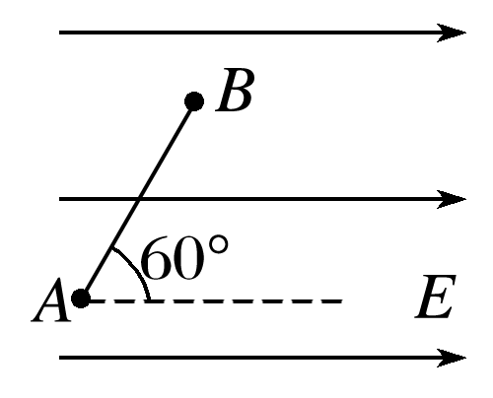2．如图，在场强为*E*＝1.0×102 V/m的匀强电场中，有相距*d*＝2.0×10－2 m的*A*、*B*两点，*A*、*B*连线与电场方向的夹角为60°，则*A*、*B*两点间的电势差为________ V.

**[课堂学习]**

一、匀强电场中电势差与电场强度的关系

导学探究　公式*E*＝对任何电场都适用吗？式中*d*指的是两点间的距离吗？

知识深化

1．公式*E*＝及*UAB*＝*Ed*的适用条件都是匀强电场．

2．由*E*＝可知，电场强度在数值上等于沿电场方向单位距离上降低的电势．式中*d*不是两点间的距离，而是沿电场方向的距离．

3．电场中电场强度的方向就是电势降低最快的方向．

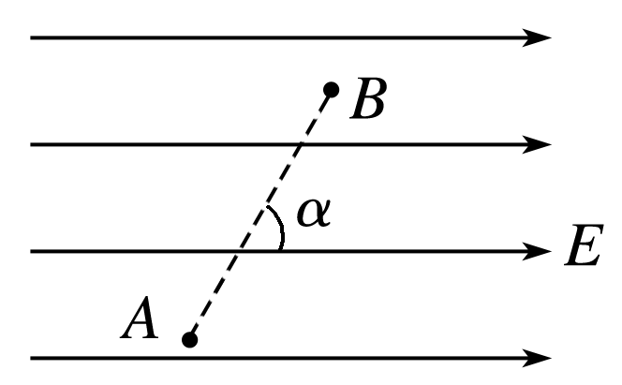例1 如图，匀强电场的场强*E*＝3×105 V/m，*A*、*B*两点相距0.2 m，两点连线与电场线的夹角是60°，下列说法正确的是(　　)

A．*A*、*B*两点间的电势差是*UAB*＝6×104 V

B．若取*A*点的电势为0，则*B*点的电势*φB*＝3×104 V

C．电荷量2×10－4 C的正电荷从*A*点运动到*B*点电势能减少6 J

D．电荷量2×10－4 C的负电荷从*A*点运动到*B*点静电力做功为6 J

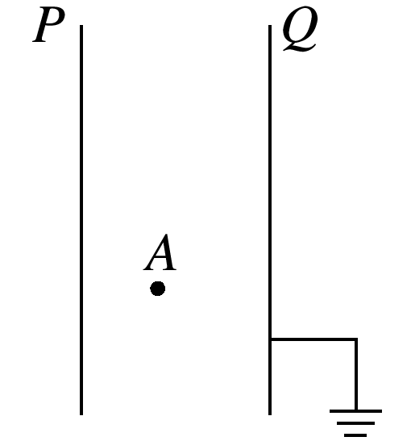例2 如图，*P*、*Q*两金属板间的电势差为50 V，板间存在匀强电场，方向水平向左，板间的距离*d*＝10 cm，其中*Q*板接地，两板间的*A*点距*P*板4 cm.求：

(1)*P*板及*A*点的电势．

(2)保持两板间的电势差不变，而将*Q*板向左平移5 cm，则*A*点的电势将变为多少？

规律总结：

1．电势差的三种求解方法

(1)应用定义式*UAB*＝*φA*－*φB*来求解．

(2)应用关系式*UAB*＝来求解．

(3)应用关系式*UAB*＝*Ed*(匀强电场)来求解．

2．在应用关系式*UAB*＝*Ed*时可简化为*U*＝*Ed*，即只把电势差大小、场强大小通过公式联系起来，电势差的正负、电场强度的方向可根据题意另作判断．

针对训练1　带有等量异种电荷，相距10 cm的平行板*A*和*B*之间有一匀强电场，电场强度*E*＝2×104 V/m，方向向下．电场中*C*点距*B*板为3 cm，*D*点距*A*板为2 cm.下列说法正确的是(　　)

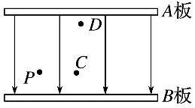A．*UCD*＝1 000 V

B．让*B*板接地，则*C*点的电势*φC*＝600 V

C．让*A*板接地，则*D*点的电势*φD*＝400 V

D．将一个电子从*C*点移到*D*点静电力做的功，与将电子先从*C*点移到*P*点再移到*D*点静电力做的功数值不同

二、利用*E*＝定性分析非匀强电场

*U*＝*Ed*只适用于匀强电场的定量计算，在非匀强电场中，不能进行定量计算，但可以定性地分析有关问题．

(1)在非匀强电场中，*U*＝*Ed*中的*E*可理解为距离为*d*的两点间电场强度的平均值．

(2)当电势差*U*一定时，场强*E*越大，则沿场强方向的距离*d*越小，即场强越大，等差等势面越密．

(3)距离相等的两点间的电势差：*E*越大，*U*越大；*E*越小，*U*越小．

例3 (1)某一电场的电场线和等势面如图甲所示，已知*φa*＝5 V，*φc*＝3 V，*ab*＝*bc*，则(　　)

1. 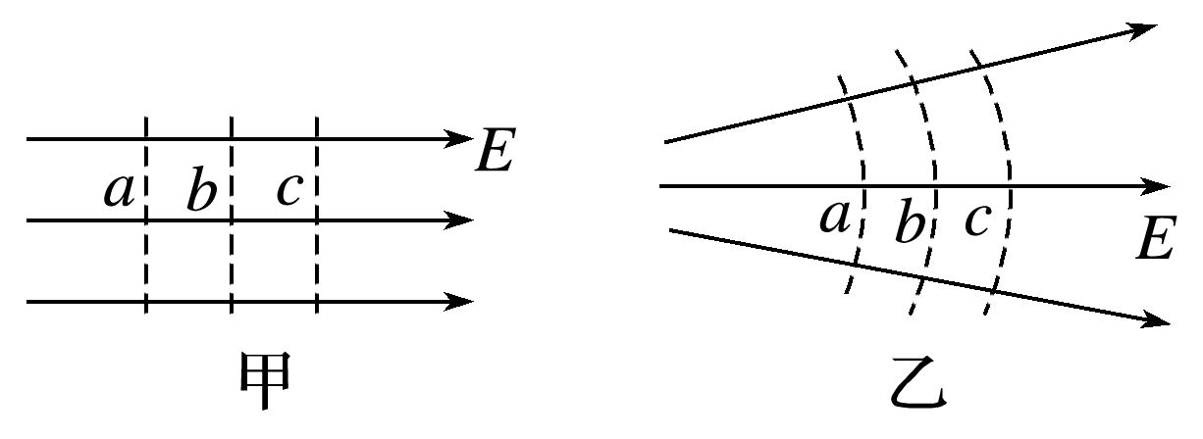*φb*＝4 V

B．*φb*＞4 V

C．*φb*＜4 V

D．上述情况都有可能

(2)若电场线和等势面如图乙所示，其他条件不变，则答案为(1)中的(　　)

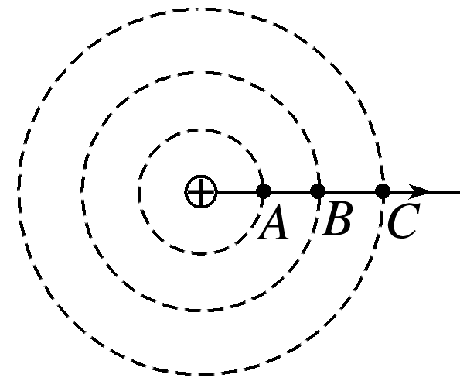针对训练2　三个同心圆是一个点电荷周围的三个等势面，已知这三个圆的半径成等差数列．*A*、*B*、*C*分别是这三个等势面上的点，且这三点在同一条电场线上．*A*、*C*两点的电势依次为*φA*＝10 V和*φC*＝2 V，则*B*点的电势(　　)

A．一定等于6 V

B．一定低于6 V

C．一定高于6 V

D．无法确定

**[课后作业]** 完成课后作业

**[课后感悟]**____________________________________________________________________

________________________________________________________________________________